Предоставление льгот по налогу на имущество физических лиц
12.09.2024
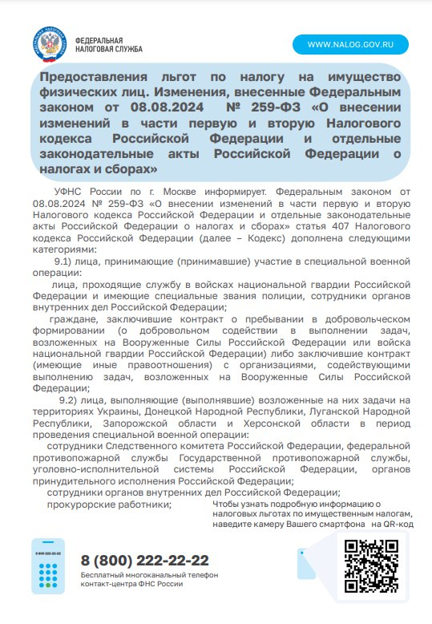

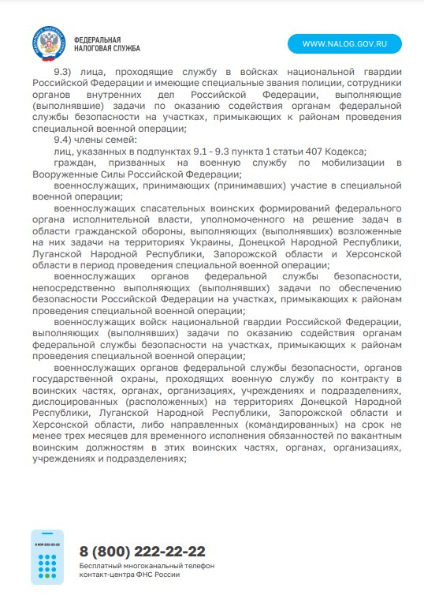

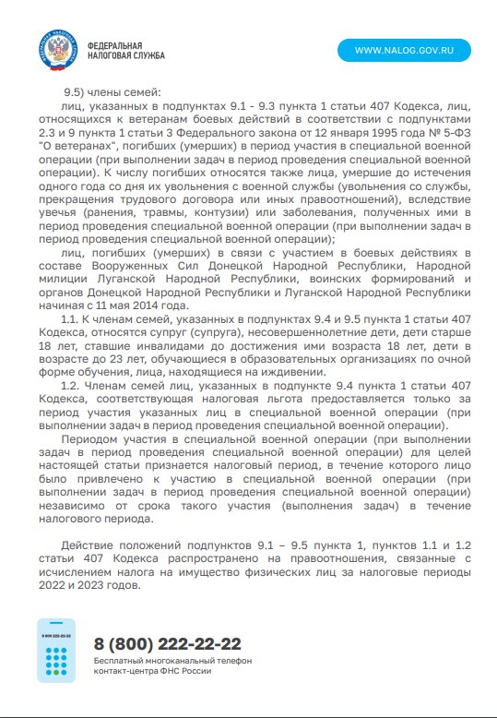

Адрес страницы: http://preobr.mos.ru/presscenter/officially/detail/12562201.html
Управа района Преображенское города Москвы

